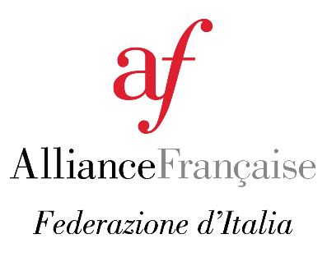
Alla cortese attenzione dell’USR Toscana
Alla cortese attenzione dell’USP Massa -Carrara
A tutte le Scuole Secondarie di I e II Grado
Scuole Paritarie diPrimo e Secondo Grado
Ai docenti di Lingua Francese
OGGETTO: FORMAZIONE GRATUITA - Giornate di Formazione per gli Insegnanti di Lingua Francese
(AD05 - FRANCESE), a.s. 2020-2021
Gent.mi Dirigenti, Spett. Presidi e Gent.mi Professori,
La Federazione delle Alliances Françaises d'Italia, Ente nazionale accreditato al MIUR per la formazione degli insegnati, organizza come ogni anno le Giornate per il Francese (Journées Pour le Français).
L’incontro prevede tre atelier con esperti madrelingua provenienti dalle più prestigiose Scuole di lingua e Università francesi ed italiane. Il formato di quest’anno prevede 20 ore di formazione sincrona e asincrona.
Le varie edizioni regionali sono presenti sulla piattaforma SOFIA. La formazione è GRATUITA.
La data della Regione Toscana è il 12 novembre dalle ore 8:30 alle ore 13:30
Su SOFIA cercate JPF e selezionate Carrara

Le giornate si svolgono online. Per iscriversi: www.alliancefr.it/formazione, oppure direttamente al link https://forms.gle/xGPgkYk1yzcXTUDL7 Per info: federazione@alliancefr.it
I docenti che non possono partecipare il giorno della formazione potranno accedere alla registrazione.
I docenti riceveranno via mail e in anticipo il link di partecipazione. La formazione sarà fruibile da tutti i tipi di dispositivi. Maggiori info su: www.alliancefr.it/formazione dove vengono pubblicati gli aggiornamenti, oppure sulla pagina FB della nostra associazione : Alliance Française di Carrara

Con preghiera di diffusione a tutti i docenti di francese.
Cordialmente,
Mariotti Monica
Presidente/Direttrice dell’Alliance française di Carrara

